机房极域软件学生端操作指南

1、电脑启动完毕后，在电脑屏幕中间正上方会有一个弹窗

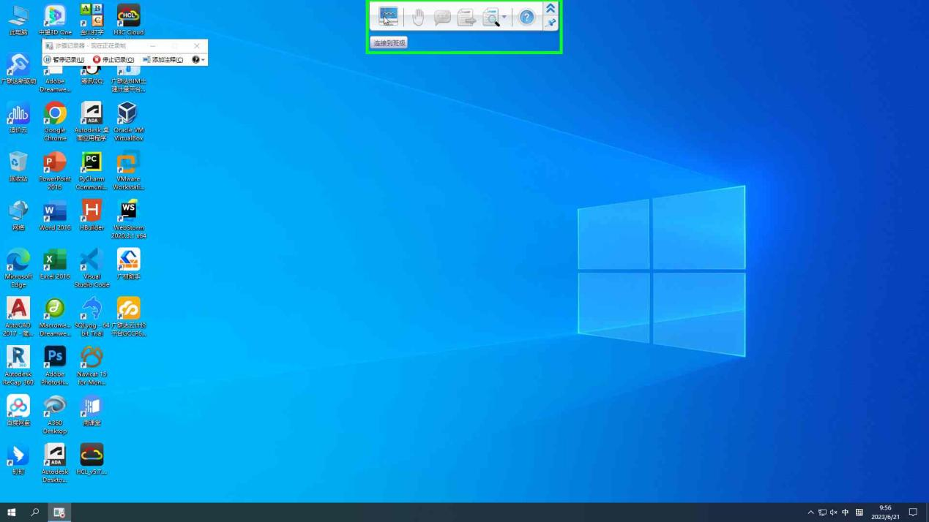

2、点击连接按钮会弹出一个会话框，找到本间教室的教师机进行连接

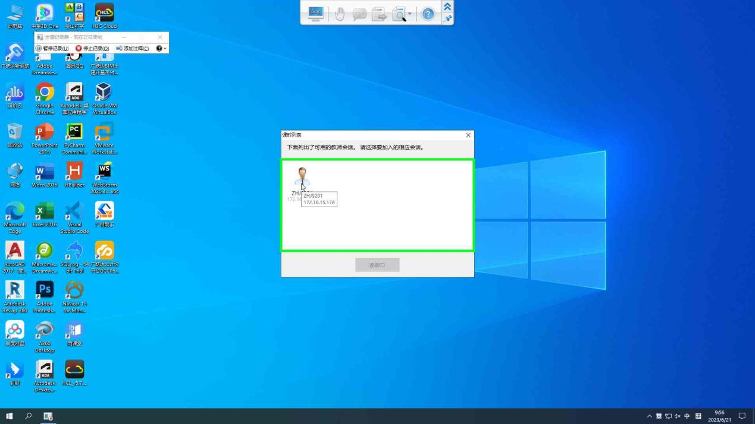

3、点击后会提示设置本机名称

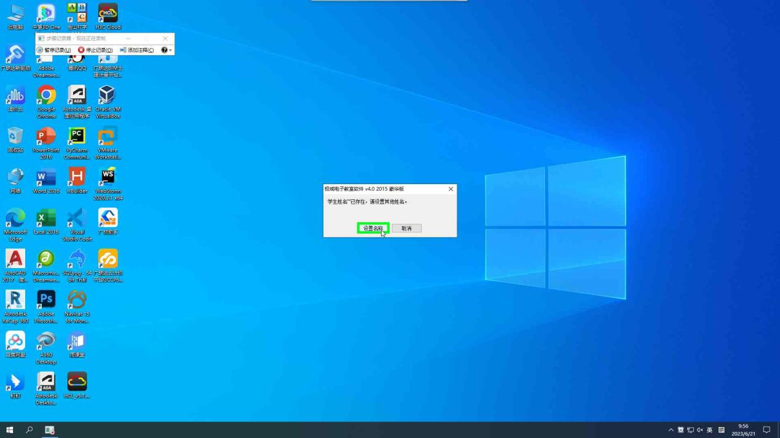

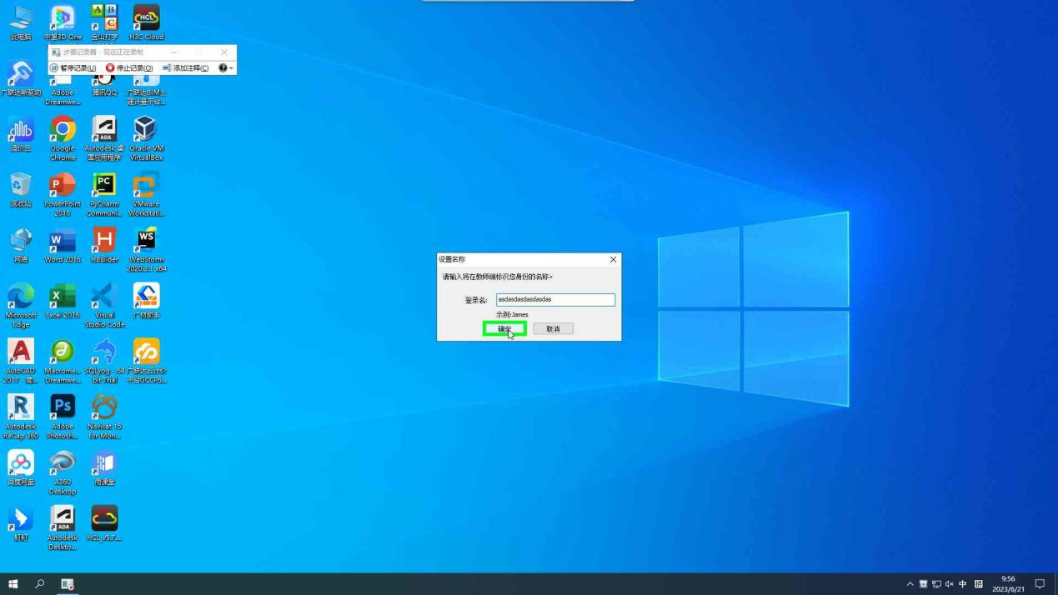

4、设置完成后，再点击连接按钮，就待教师机接受即可

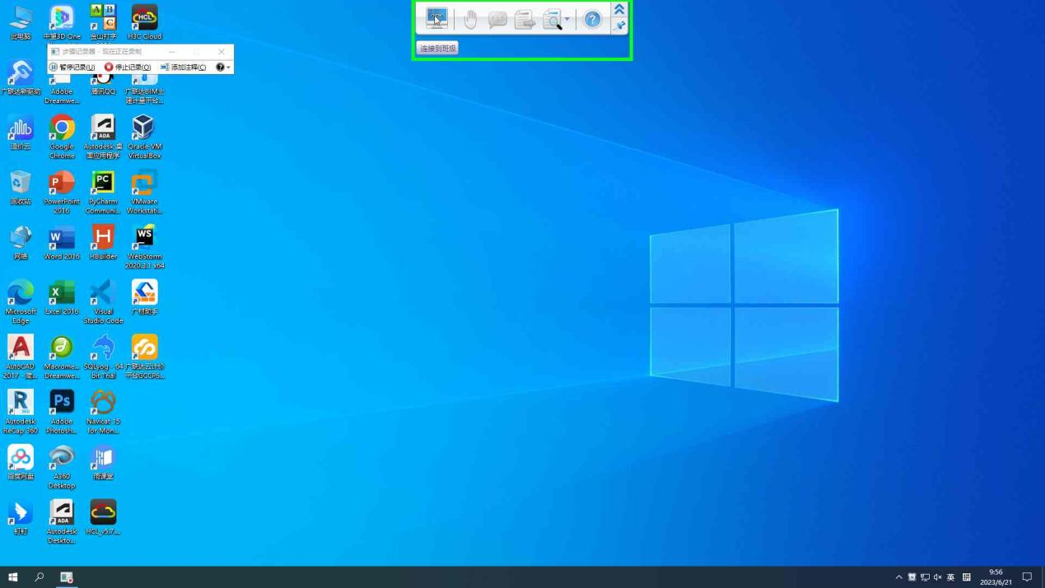

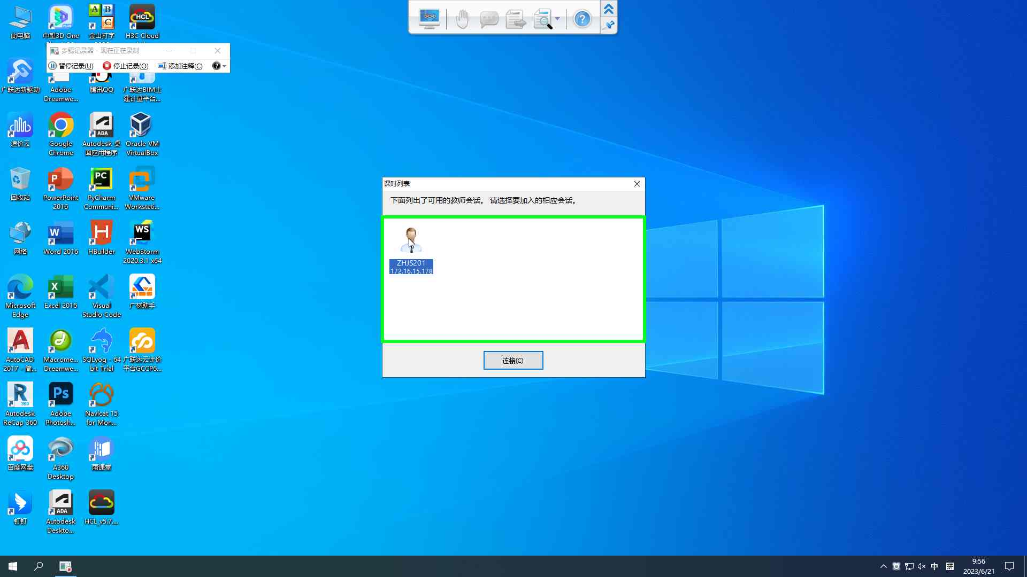

常见问题：会话框中无教师机可选择或者是找不到本间机房教师机

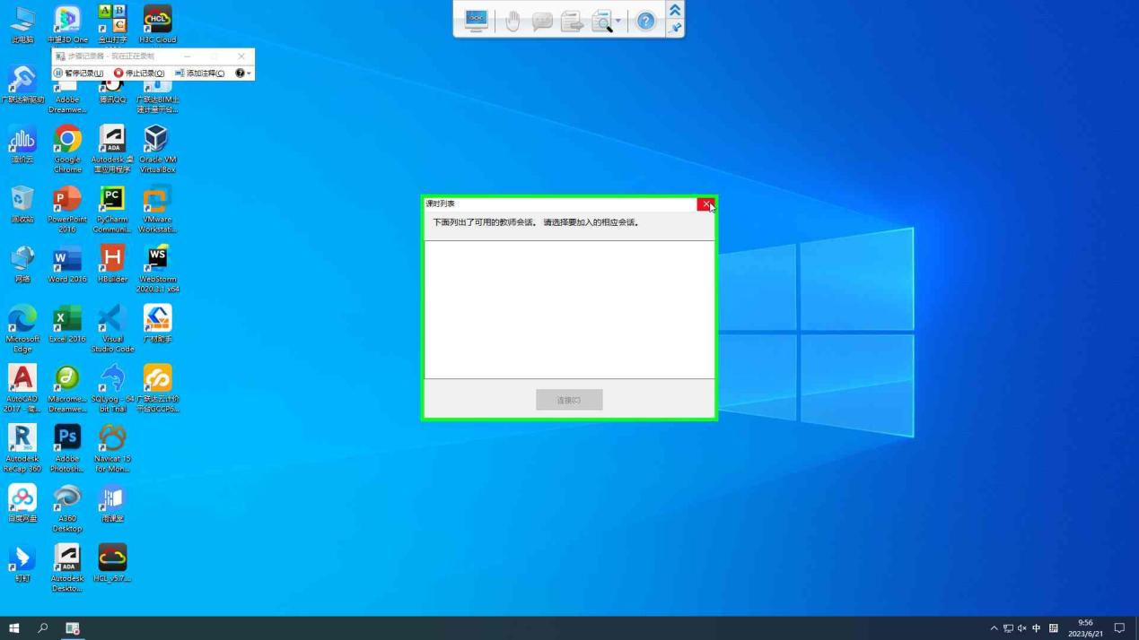

解决办法：

1、在电脑右下角，有个小三角图标，用鼠标右键点击该图标将弹出极域软件菜单

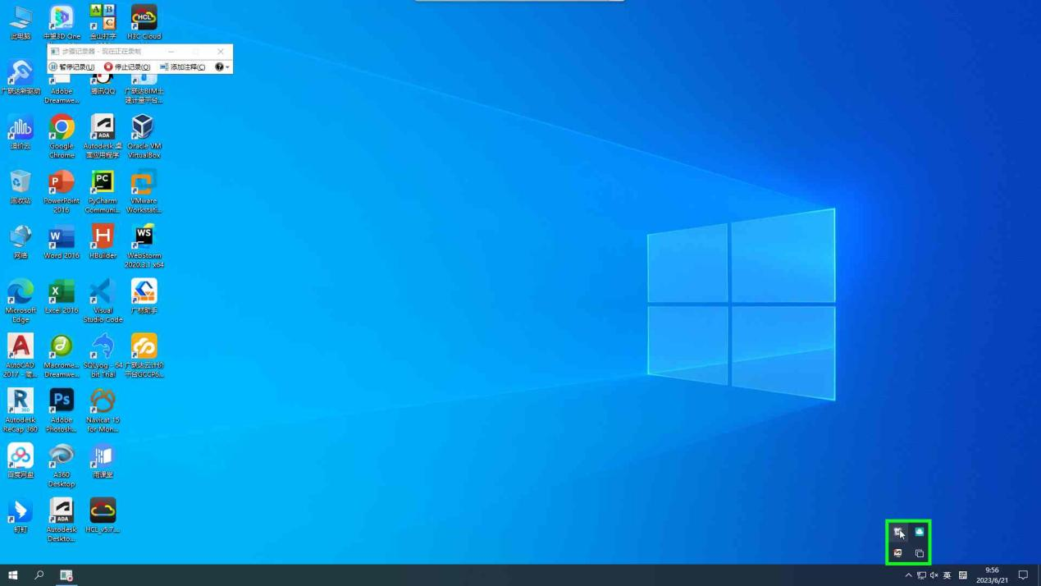

2、找到设置选项，点击鼠标左键

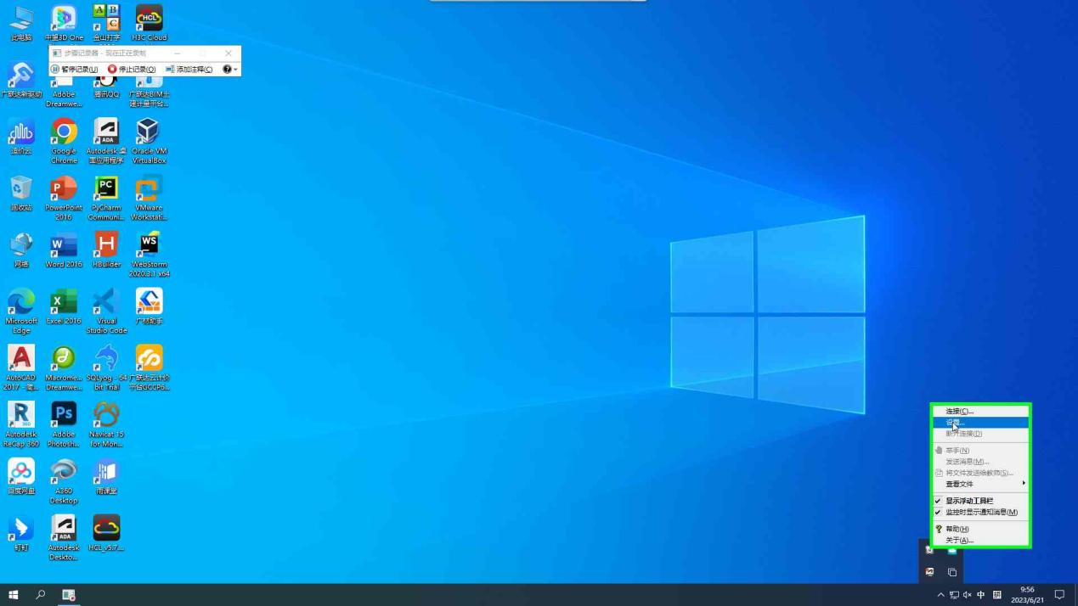

3、弹出密码对话框，密码为空可直接单击确定

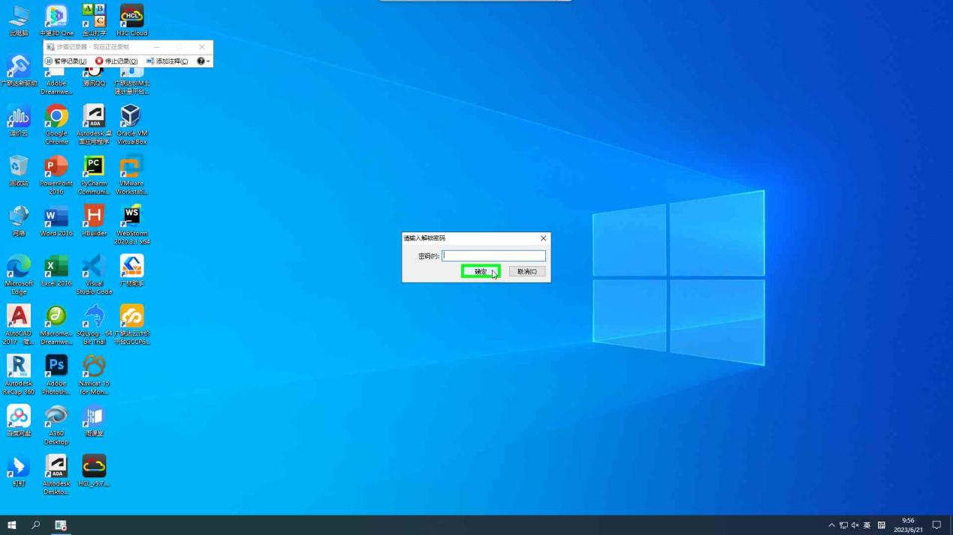

4、在配置列表中找到网络这一选项并单击

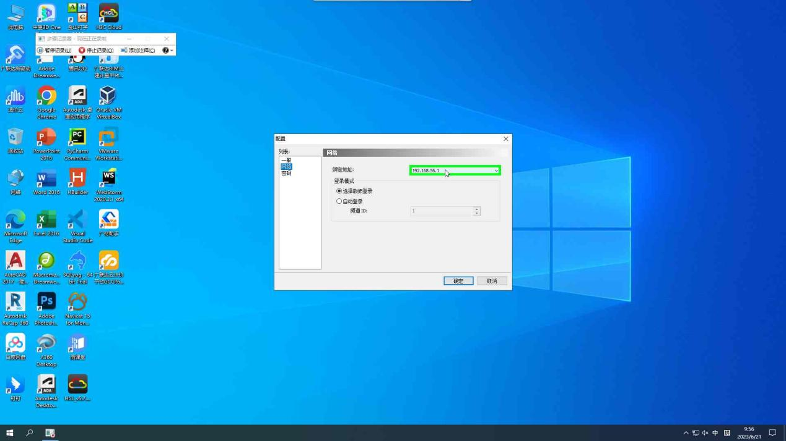

5、将网络的IP设为本教室网段IP（IP可查看教师机上的IP地址），随后点击确定，再重复一遍连接操作，待教师机接受即可

